有效期内创新型、专精特新

中小企业信息更新、重大变更、复核申请

操

作

手

册

# 优质中小企业梯度培育平台企业端网址：

# <http://py.xmsme.cn/>

# 一、厦门市优质中小企业梯度培育平台首页展示

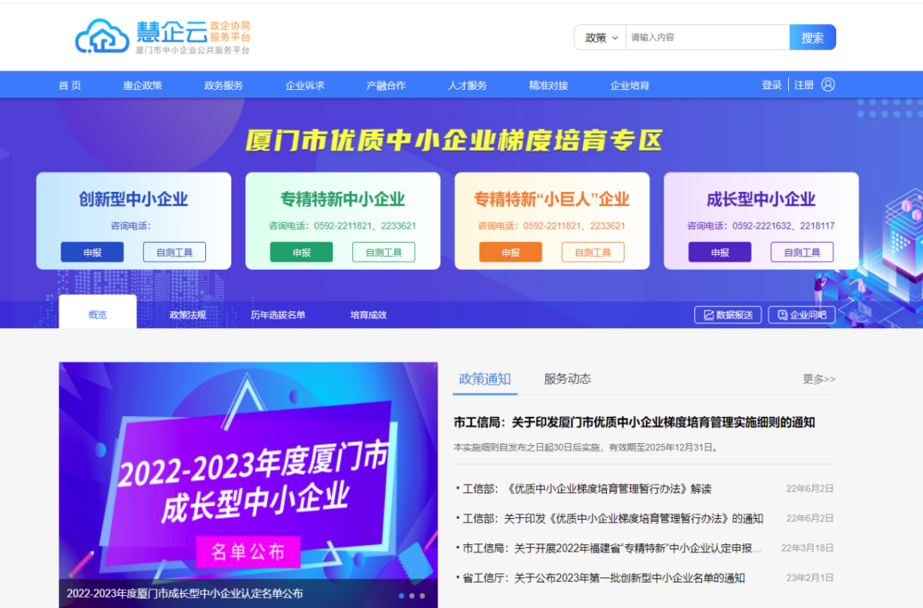

**（一）政策依据**

1.**信息更新：**根据《市工信局：关于印发厦门市优质中小企业梯度培育管理实施细则的通知》（厦工信规〔2023〕2号）通知，第三章第十二条要求，有效期内的创新型中小企业、专精特新中小企业、专精特新“小巨人”企业，应在**每年4月30日前**通过培育平台更新企业信息，并对信息的真实性和准确性负责。**未及时更新企业信息的，取消复核资格**。

2.**复核申请：**根据《市工信局：关于印发厦门市优质中小企业梯度培育管理实施细则的通知》（厦工信规〔2023〕2号）通知，第三章第十一条要求，经公告的创新型中小企业有效期为三年，**每次到期前一个月内**由企业重新登录培育平台进行自评，经各区、管委会审核（含实地抽查）通过后，报市工信局公告有效期延长三年。经认定的专精特新中小企业、专精特新“小巨人”企业和成长型中小企业有效期为三年，每次到期后由认定部门组织复核（含实地抽查），复核通过的，有效期延长三年。

3.**重大变更：**根据《市工信局：关于印发厦门市优质中小企业梯度培育管理实施细则的通知》（厦工信规〔2023〕2号）通知，第三章第十三条要求，有效期内的创新型中小企业、专精特新中小企业、专精特新“小巨人”企业和成长型中小企业，如**发生更名、合并、重组、跨省迁移、设立境外分支机构等与评价认定条件有关的重大变化**，应在发生变化后的**3个月内**登录培育平台，**填写重大变化情况报告表**。经市工信局审核，符合创新型中小企业、专精特新中小企业和成长型中小企业评价和认定标准的，其称号及有效期不变；不符合评价和认定标准的，核实后取消公告或认定。不再符合认定标准的专精特新“小巨人”企业，由市工信局核实后报工业和信息化部，由工业和信息化部取消认定。对于**未在3个月内报告重大变化情况的，取消复核资格，或直接取消公告或认定。**

## （二）企业账号申请及登陆

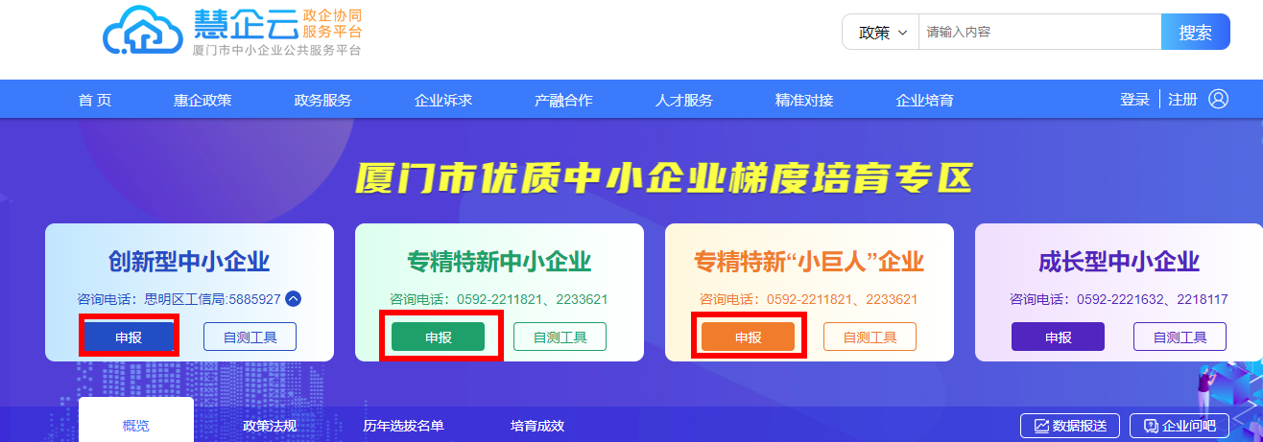

1.点击以上标注的任意一个【申报】按钮，会跳转到【工业和信息化部统一登录系统】的登录页面进行注册/登录。

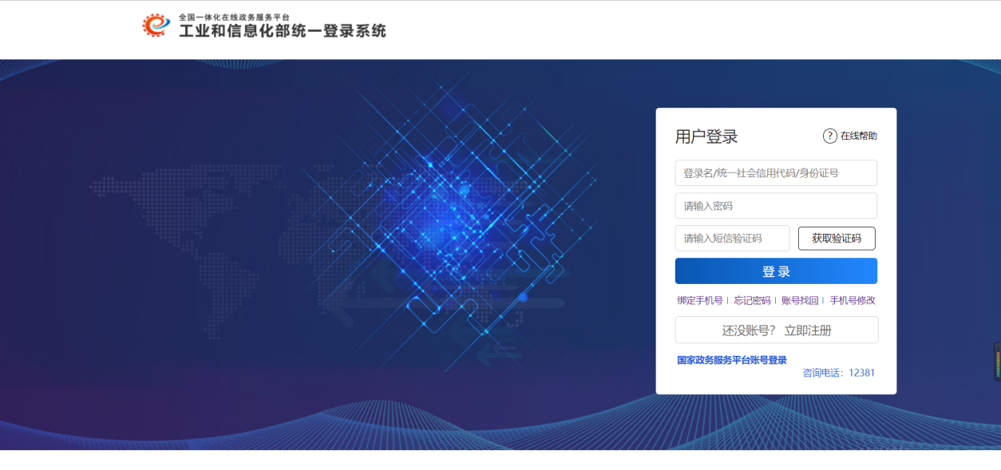

1. 未注册的企业请先注册账号（**注意：请使用企业账号而非自然人账号登录，自然人账号可进行【实名认证】绑定企业**），待审核通过后即可登录。登录后会自动跳转至工信部对应的申报网站，**如未进行跳转**，可打开以下的网站：

（<https://zjtx.miit.gov.cn/zxqySy/main>），

**注意： 注册账号有问题请使用【绑定手机号】【忘记密码】【账号找回】【手机号码修改】等功能解决或在工作日：9-17点，拨打010-12381-6咨询。**

## 二、企业信息更新

点击【企业信息管理】--【企业信息】--选择右上角的【信息更新】，根据企业实际情况对内容进行更新。

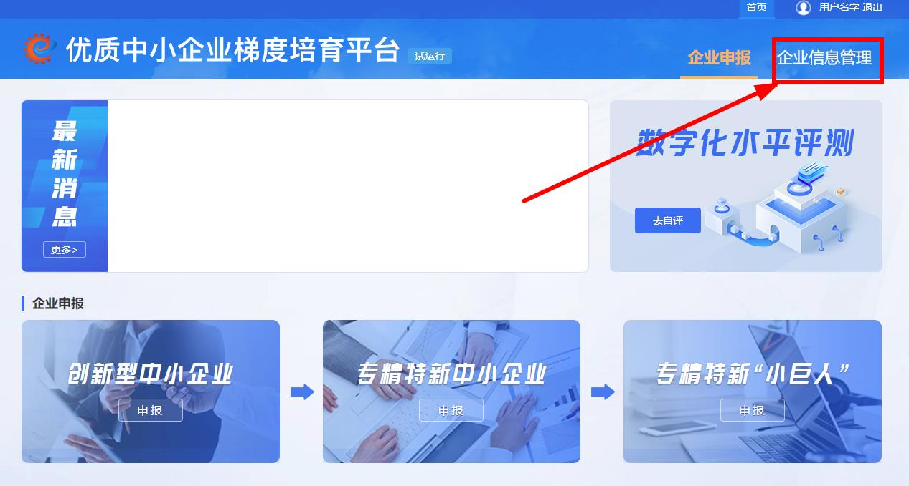

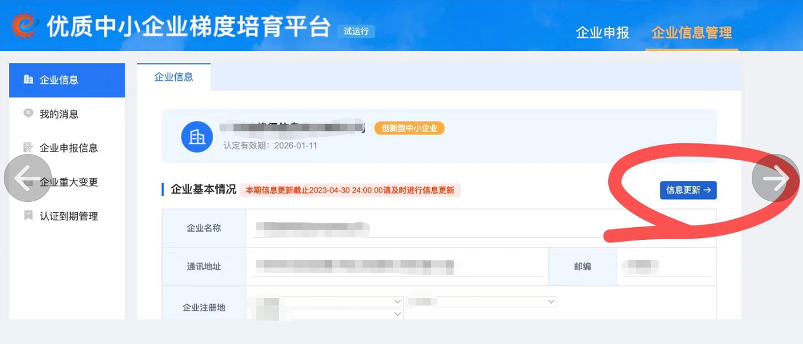

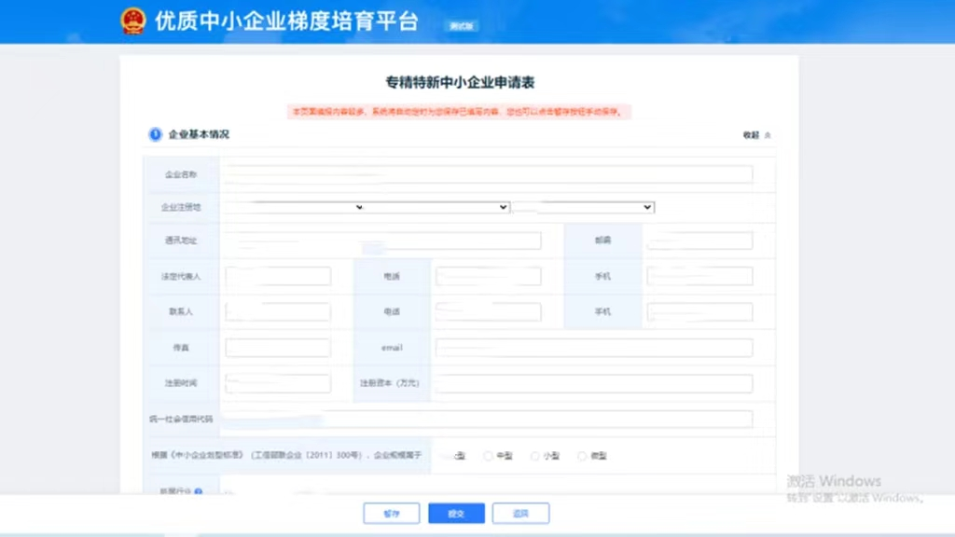

## 三、企业重大变更

如果企业发生**更名、合并、重组、跨省迁移、设立境外分支机构等与评价认定条件有关的重大变化**，应在发生变化后的**3个月内**登录培育平台，填写重大变化情况报告表。**注意：对于未在3个月内报告重大变化情况的，取消复核资格，或直接取消公告或认定。**

企业在此界面可以进行企业重大变更操作（如下图）。点击【新增变更】，企业可根据情况新增重大信息变更。在变更记录显示界面，企业可以对暂存的数据进行【编辑】、【删除】操作；点击【详情】可以查看企业提交的数据的详细信息。根据【变更类型】，可以查询企业的历史变更记录。

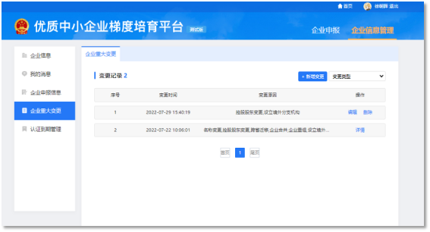

## 四、认证到期管理

企业可以在【认证到期管理】页面提交复核申请。未认定的企业不提供复核功能，满足复核条件的企业点击【去复核】，可以进行复核申请。该界面可以查询企业的历史复核记录，对已提交复核的记录可以进行【详情】操作。

